科陆储能全生命周期管理智能平台(AIOPS-AST)
主动安全技术

白皮书

编写：叶托

科陆电子科技股份有限公司
2026年01月

一、前言
随着全球能源结构转型加速推进，储能技术已成为构建新型电力系统的核心枢纽，是实现高比例新能源消纳的关键支撑。储能行业正经历规模化扩张与技术快速迭代的历史性阶段。截至2025年，中国新型储能累计装机规模已突破101.3GW，同比增幅高达110%。储能电站单体规模不断扩大，10万千瓦及以上项目装机占比已达62.3%。这种集中化、大型化发展趋势对安全管理提出了极高要求。然而，安全问题已成为制约行业健康发展的瓶颈制约。2017年11月至2024年9月期间，全球共发生90起锂电池储能电站起火或爆炸事故，且呈逐年上升趋势。全球范围内储能电站火灾爆炸事故频发，不仅造成巨大经济损失，更危及人员安全和社会稳定。图1统计了2009年至2024年全球储能系统相关事故数量，呈现整体上升趋势，且2024年前十月事故已经超过2023年全年。图2统计了各设备故障导致非计划停运次数和单次停运时长。
传统安全体系主要依赖本征安全（电池本体安全性）和被动安全（事故后消防措施），这两种方式分别致力于"从源头降低事故概率"和"事故后减轻损失"，但均无法实现事故前干预。行业亟需转向事前预警、主动防御的新范式。本白皮书系统阐述了我公司创新的CLOU-AST（Cloud-based Active Safety Technology）主动安全技术体系，旨在通过多维度感知、智能算法分析和预测性干预，为储能电站提供全生命周期、多层级的安全保障解决方案，助力储能产业高质量可持续发展和全球能源转型安全有序推进。
补一张储能体量发展图
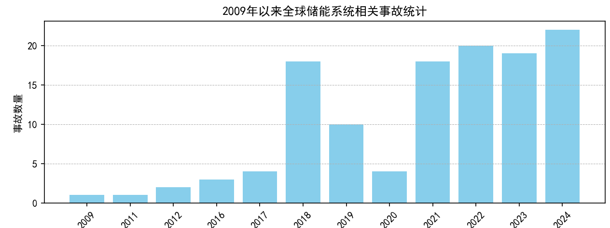
图1 全球储能系统相关事故统计
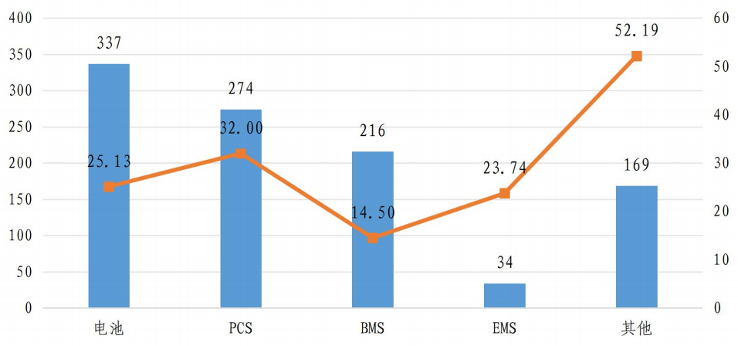

图2 储能电站设备故障非计划停运统计

二、技术开发背景

1、储能电站安全运行痛点
储能电站的安全运行是一个涉及“电芯-模组-系统-运维-管理”全链条、多层级的系统性复杂工程，痛点贯穿于从核心部件到整体系统的各个层面。深入分析这些痛点，是构建有效安全技术体系的前提。（每个痛点补一张图）

痛点1：电池本体的安全隐患
电池是储能电站的核心，也是主要风险源。
制造缺陷与一致性问题：电芯在生产过程中可能引入微小的金属杂质、极片损伤等缺陷，成为安全隐患的源头。在成组使用时，大量电芯串并联，其一致性差异会在长期运行中放大，导致部分电池过充或过放，加速劣化。
性能衰减与老化：电池的容量和性能会随使用时间下降。储能电站常年运行面临设备老化、性能下降的问题，增加安全风险。
热失控风险：电池热失控是一个逐渐发展的过程，往往由微观缺陷在长期运行中演化为宏观故障，但电芯内部隐患及特征难以及时有效识别。锂离子电池在过充、短路、高温等情况下发生热失控，释放易燃易爆气体，严重引发燃烧或爆炸。

痛点2：系统集成与设计的复杂性
将大量电池集成为一个稳定可靠的系统，本身极具挑战。储能系统包含BMS（电池管理系统）、PCS（变流器）、温控、消防等多个子系统。任何子系统的故障或协同失效，都可能引发连锁反应，导致系统级故障。储能电站的多系统协同存在明显短板。BMS、EMS和PCS等核心控制系统往往来自不同供应商，协议各异，形成信息孤岛，无法实现全链路数据融合与智能决策。

痛点3：运维管理与风险预警的滞后
“重建设、轻运维”是行业普遍存在的痛点。
预警能力不足：传统的监测系统（如BMS）通常只能监测电压、温度等外部参数，对于电池内部诸如微短路、析锂等缓慢发展的隐患，缺乏有效的早期预警手段，导致从发现异常到事故发生的窗口期极短。
被动式检修与专业人才短缺：许多电站仍采用“故障后维修”的被动模式，难以做到预测性维护。同时，整个行业在安装调试、运维以及人员素质培训方面有所欠缺，专业运维人员不足。
应急响应机制不完善：事故发生时，若缺乏明确的应急预案或与消防部门联动不畅，可能延误最佳救援时机，甚至因处置不当（如贸然打开着火的储能集装箱）导致事故扩大或人员伤亡。

2、政策与技术驱动

2.1、政策法规驱动
近年来，各国政府高度重视储能安全问题，出台了一系列强化标准与监管的政策措施。2024年8月1日，中国首部储能电池安全强制性国家标准GB44240-2024正式实施，新增6项极限测试，采取"零容忍"态度，彻底改变了国际标准中允许热失控发生后再处理的被动模式。国家能源局等部门连续印发《关于加强发电侧电网侧电化学储能电站安全运行风险监测的通知》等文件，明确提出要"增强运行风险监测及分析预警能力"。工信部等八部门联合印发的《新型储能制造业高质量发展行动方案》将全生命周期安全技术列为核心攻关方向，明确支持基于数字孪生和人工智能技术开展新型储能安全预警技术攻关。
补个政策表

2.2、技术发展驱动
数字技术的迅猛发展为主动安全技术提供了强大支撑。人工智能算法的成熟使得电池健康状态的精准评估和故障预测成为可能。通过机器学习分析海量运行数据，可以构建电芯健康状态的动态画像，预测剩余寿命，从源头避免因过度充放、超期服役导致的安全风险。
数字孪生技术为储能安全提供了全新工具。通过构建与物理电站完全对应的虚拟模型，可以在数字空间进行仿真、预测和优化，实现故障预演和干预策略验证，大幅提升安全管理的前瞻性和准确性。此外，5G通信、云计算、边缘计算等技术的成熟，解决了数据传输延迟和本地算力不足的问题，提供了基础设施支持。

三、科陆主动安全技术(CLOU-AST)

1、核心技术
CLOU-AST（Cloud-based Active Safety Technology）系统是基于云边端协同架构的储能电站主动安全解决方案。该技术通过基于数理融合的建模、基于知识库的智能诊断和基于智能问答的运维助手实现"感-知-判-控-维"闭环，实现从电芯到系统层级的全方位安全监控、预警和诊断。核心原理是电池机理模型与数据驱动融合。构建基于电化学原理的电池机理模型（如电化学-热耦合模型），用以描述电池内部正常的副反应过程。通过解析电池副反应与内部压力、温度变化的映射关系，建立电池健康状态与可观测参数之间的定量关联。利用物理模型提供的边界约束和AI的数据拟合能力，以及AI模型微调，实现复杂工况下电池健康状态的精准评估、异常识别、超前预警和故障诊断。
补个技术流程图

1.1、高精度SOC技术
技术原理：锂电池作为高度复杂的非线性系统，其SOC受到温度、倍率、老化程度、电压滞后效应等多种因素的耦合影响。核心以等效电路模型为主，结合扩展卡尔曼滤波算法来实现电池单体的高精度SOC评估。
技术方案：
技术优势：
场景验证：

1.2、高精度电池寿命预测技术
技术原理：
本技术摒弃“唯数据”或“唯机理”的单一路径，提出“双轮驱动、动态协同”的智能预测方法，在保证物理可解释性的同时，充分释放AI在复杂模式识别中的潜力。技术以“电化学机理-人工智能双引擎融合架构”，深度融合物理解释性强的老化模型与学习泛化能力强的数据驱动模型，构建具备在线学习、场景感知与闭环优化的三重能力的智能预测体系。通过引入多维应力累积建模、Transformer时序预测、簇级缓存调度等关键要素，有效突破了精度、鲁棒性与计算效率三大瓶颈。实证显示，在电池全生命周期的主要运行阶段，该技术可实现SOH预测误差≤3%，显著优于行业平均水平，为储能资产的价值评估、风险预警、运维决策与金融化赋能提供坚实的技术支撑。
技术方案：
本方案采用分层解耦、模块自治、弹性扩展的工程架构。
机理基石：高保真半经验老化模型，基于电化学第一性原理，将容量衰减解耦为日历老化 (Calendar Aging)与循环老化 (Cycle Aging)两大机制，并建立量化模型；为提升输入数据质量，引入多维动态分箱技术，将连续运行工况离散化为“应力单元”，实现老化特征的精细化统计。
智能引擎：基于Transformer的电压预测模型，针对机理模型在捕捉不同工况场景特征的局限性，构建了端到端的电压曲线预测网络，
自适应融合校正机制：半经验与数据驱动双模型并不是简单加权平均，而是通过自适应融合与在线校正实现动态协同。
技术优势：
对比维度 | 行业常见方案 | 本技术解决方案与优势
预测精度 | 单一模型，误差>5%，末期失控 | 双模型融合校验，全生命周期误差≤3%，寿命末期预测稳定性显著提升
自适应能力 | 参数固化，无法跟踪个体差异 | 在线修正，动态调整关键参数，实现自适应、个体化的精准预测
场景鲁棒性 | 对BOL/EOL/数据缺失敏感 | 内置多场景智能处理器，自动处理BOL活化、EOL加速老化、数据中断等复杂场景，保障预测连续性
计算与扩展性 | 串行计算，难扩展至万级电芯 | 高效缓存架构，支持50万级电芯的日度批量估算，计算效率满足大型电站运维节奏
工程易用性 | 算法耦合深，部署复杂 | 模块化设计、标准化接口，支持云边协同部署
场景验证：
电站名称 | 验证周期 | 预测SOH | 实测SOH | 绝对偏差 | 稳定期偏差
电站1 | 2025.02–2025.12 | 98.9% | 99.2% | 0.3% | ≤1.0%
电站1 | 2025.06–2025.12 | 98.8% | 99.4% | 0.6% | ≤1.0%

1.3、电池异常超前预警技术
技术原理：
电池状态在线监测算法采用大数据融合电池机理的方法，实现了对电池箱储能系统的在线监测，能够有效识别电池系统异常并生成报警。该算法实现了从原始数据获取，到数据清洗、工况识别、特征提取、异常识别、报警信息整合的全流程，配合软件端的周期性调用执行，可以实现对电池系统的实时在线监测，即自动周期性体检。
技术方案：
算法整体架构为电池箱-电池堆-电池簇-电池包四级监测结构，如图所示。主要算法包括 数据清洗，工况识别，特征提取，异常识别和报警信息整合。
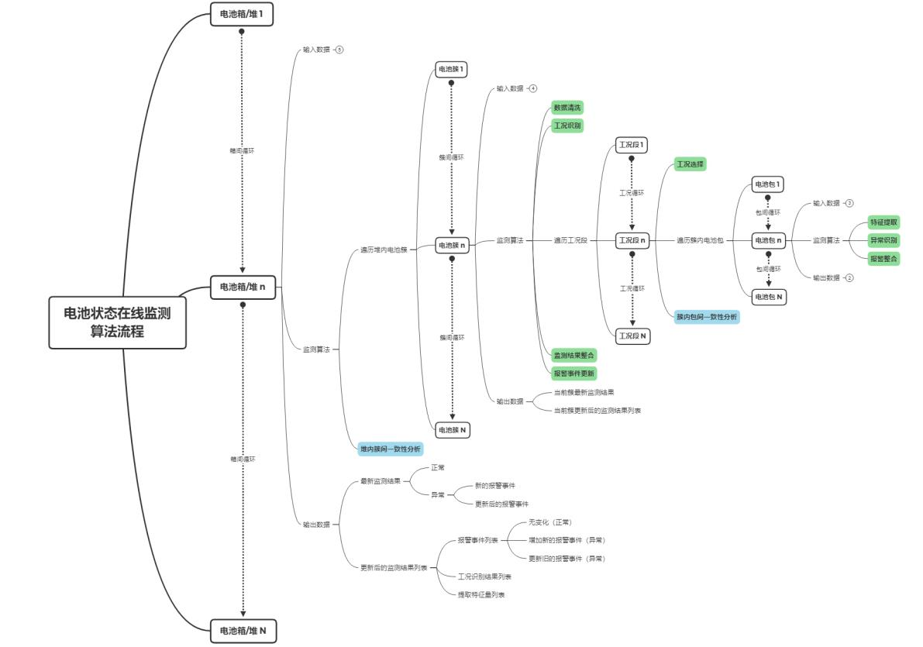
场景验证：
算法测试用储能电站实际测量数据包括电池簇，电池包，电池单体三级结构。电池簇数据包含簇公共电压，电流，SOC 等, 数据时间分辨率为 30s/样本，下图为每颗电芯的电压随时间的变化情况，第15号电芯（紫线）的充放电末端和静置段电压，和其他电芯电压的偏离程度逐渐变大；本案例中（监测时间段：2023-04-01至2023-06-01），BMS基于阈值的极差检测法于2023-4-12首次报警，2023-4-30报警确认（图 11.3），异常识别算法最早于2023- 4-1报警，此后持续报警，并于2023-4-30附近，报警频次及严重度显著提升（图 11.4）。相较于BMS检测算法，异常识别算法实现了至少11天的报警提前量。
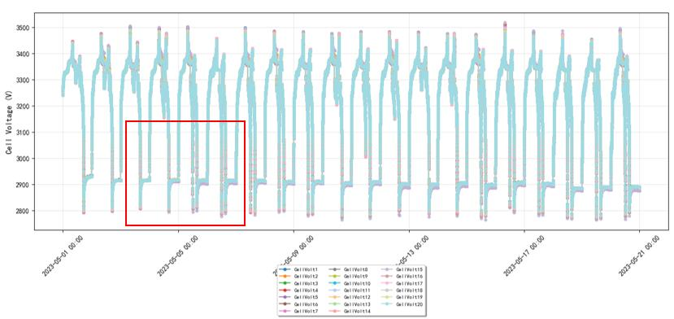
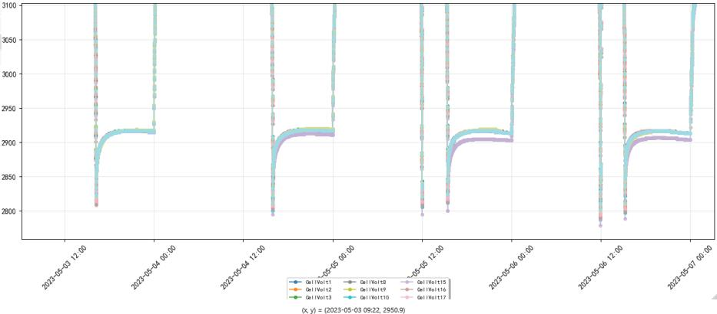

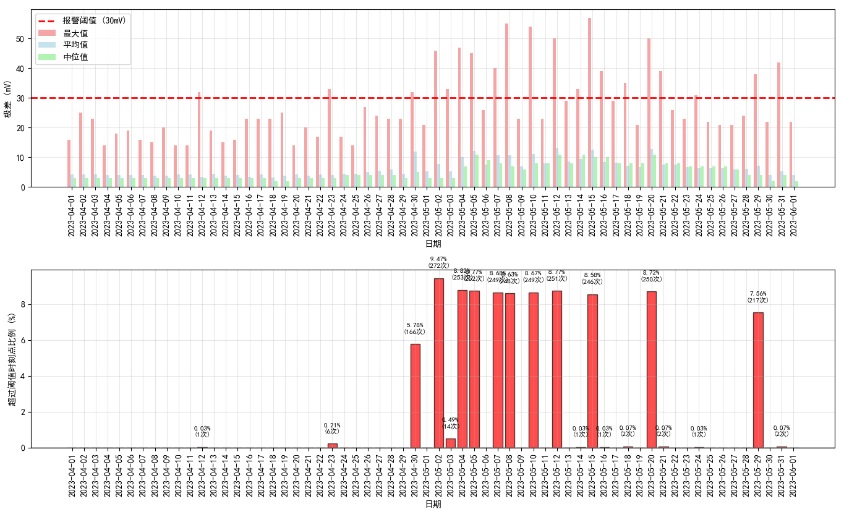
图 11.3：基于极差的阈值检测法（BMS），综合考虑极差幅值（上图）及报警频次（下 图）；
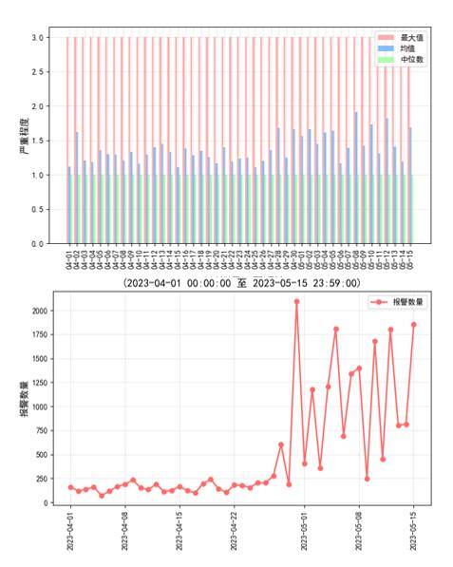
图 11.4： 异常识别算法结果，同一电池包内电芯的电压异常严重度变化趋势（上图）和 每天的报警频次（下图）
案例结论
通过对储能电池系统运行过程中收集到的不同数据集（不同电池簇、不同电池包；不同工况）进行算法测试，结果表明，储能系统电池状态在线监测算法能够有效识别电芯运行过程中出现的异常（电压/温度不一致性），并且能够在电芯异常发展到一定严重程度之前实现提前预警。针对实际储能电站（JN）800 颗电芯（494，0800个样本点）的测试和结果统计，异常识别准确率>99%，识全率＞90%。

1.4、电池故障智能诊断技术
技术原理：
故障智能诊断是指在电池运行过程中，通过分析实时数据，自动、准确地识别和定位已发生的或正在发展的故障类型、位置及严重程度。其原理是基于数据驱动和模型驱动的方法，建立从故障特征到故障模式的映射关系。同时，结合电池组结构、故障分析理论以及残差特性，建立全面的故障特征数据库，将电池全生命周期的特征参数与故障模式紧密关联。通过开发数据驱动和基于模型相融合的多故障诊断算法，精准实现故障检测、故障分离及故障定级，为故障排查和修复工作提供详细、可靠的依据。
技术方案：
设计一套具备可解释、可落地、多标签、高准确率及自动化特点的故障诊断技术方案以系统化提升故障定位与排故效率。方案核心在于从原始电流、电压数据出发，通过自研算法提取可量化、反映电池本征属性且与失效模式关联的机理特征，构建“特征–证据–诊断–决策”的闭环流程，实现故障类型的识别和严重程度的评估，并确保其版本化与可审计（图1.4.1）。
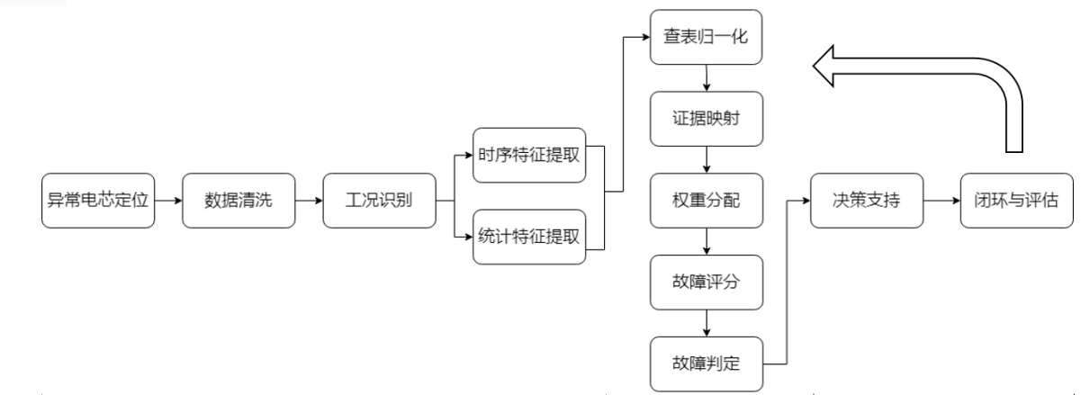
图1.4.1 电池故障智能诊断的流程
场景验证：（文字精简）
1.评分时序图：印证“准确性”与“多标签并行推理”
图1.4.2展示了短板电芯、容量偏高、微短路三种故障模式随时间变化的综合评分曲线；下方以色块形式标注了对应的诊断结论（红色是确诊、黄色是疑似）。算法同步输出短板电芯、容量偏高、微内短路三种故障模式的实时评分，并对不同故障实现模式互斥和准确区分。对于同一电芯，短板电芯与容量偏高这两种在物理机理上互斥的故障模式，其评分始终呈现“一高一低”的显著差异。证明算法能精准辨析不同故障的特征，有效降低误诊率。此外，评分时序图上三条评分曲线同时独立计算与展示，直观体现了算法多标签并行诊断的能力，实现了对电池健康状态的全面风险评估。更关键的是，算法诊断结果将故障演进过程可视化，以微内短路故障为例，评分自2023年2月起持续上升，经历“预警→确诊→恶化（评分超0.9）”的完整生命周期，清晰刻画了故障从萌芽到恶化的演进路径，为运维人员提供了明确的干预时间窗口。
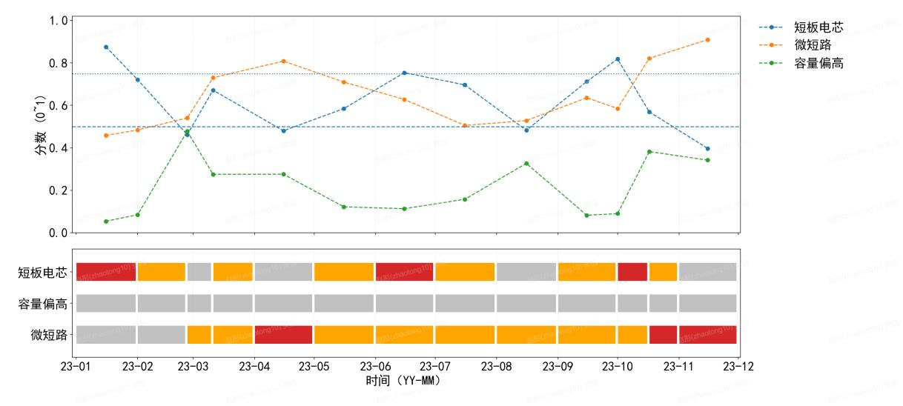
图1.4.2 对电池故障智能诊断得到的评分时序图
2.证据图：彰显“可解释性”
诊断结论并非“黑箱”输出。以2023年2月25日首次预警为例，图1.4.3柱状图展示了各项证据的贡献度（证据强度×权重）。预警主要依据充电电压偏低、滞回中等、容量充多放少、阻抗偏小或波动大等可量化机理证据，其中容量充多放少与阻抗异常贡献最为显著，与微短路导致的电荷异常消耗及热效应影响阻抗的物理机理高度吻合。每条证据均对应规则库中的明确判据与权重，使诊断结果可追溯、可审计、可解释，显著增强运维人员对算法结论的信赖度。

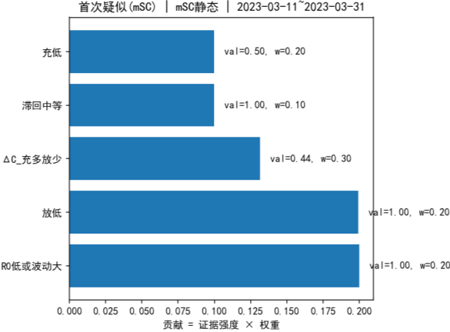
图1.4.3 微短路故障诊断过程中相关证据的贡献度
3. 发电量影响图：量化“预警价值”
图1.4.4展示了诊断出的故障电芯的可发电量百分比随时间衰减的过程，并与算法诊断的关键时间节点进行了关联标注。这张图旨在将隐蔽的电池内部故障，直接转化为可观、可衡量的经济指标（发电量损失）。在算法2023年4月15日初次确诊时，该电芯的发电能力已下降至 92.6%；至2023年11月底诊断评分达0.9时，进一步衰减至 90.6%。更关键的是，算法在发电量还未出现显著损失的更早阶段（2023 年 2 月）即发出预警，为运维人员规划维护、准备物料、安排检修提供了长达数月的提前量。这证明了算法不仅能够“诊断已发生的故障”，更能“预警将发生的风险”，实现从“被动检修”到“主动预测性维护”的转变。
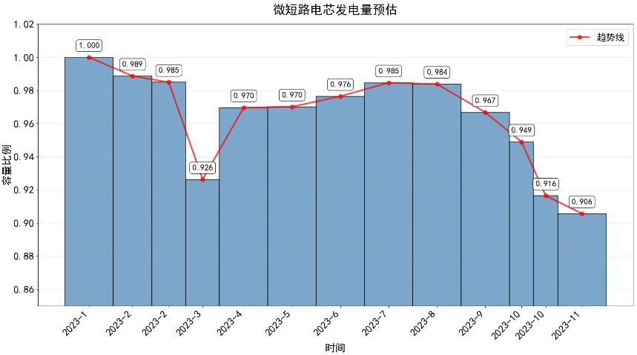
图1.4.4诊断出的故障电芯的可发电量百分比随时间衰减的过程
4、案例结论
通过对储能电池系统运行过程中收集到的不同数据集（不同电池簇、不同电池包）进行算法 测试，结果表明，储能系统电池状态在线监测算法能够有效识别电池运行过程中出现的三 种故障模式（短板电芯、容量高和微内短路），对比JN1电站 2800 颗电芯的算法测试和人 工打标签结果，针对人工打标签结果中的短板电芯和高容量故障模式共168个故障案例，故 障诊断的平均准确率为 93%，达到90%的诊断准确率指标。

1.5、电池主动均衡技术
技术原理：
技术方案：
技术优势：
场景验证：

1.6、智能运维助手技术
技术原理：
本项目面向储能运维业务，构建了融合大模型理解、知识检索、推理分析、可视化与运行监控的智能运维助手。系统以 Gemini-3 等大模型为核心底座，具备自然语言理解、意图识别与上下文分析能力。面向储能领域知识密集、问题复杂的特点，系统采用基于 RAG 的深度检索增强方案，构建概念性知识库与程序性知识库两类专家知识体系，分别承载标准规范类知识与运维实践类知识，为故障诊断、原因分析和运维决策提供支撑。通过检索召回与模型推理相结合，系统能够生成更具专业性、准确性和可追溯性的回答。同时，系统集成可视化MCP工具实现数据直观表达，并结合 Langsmith 完成链路追踪、性能监控与异常定位，提升整体系统的可观测性与可维护性。

技术方案：
本项目面向储能运维场景中知识复杂、问题类型多样、结论需可追溯的业务特点，构建了由知识准备层、问题理解层、分析推理层、结果呈现层和运行监控层组成的分层协同技术路线，通过知识组织、任务识别、检索增强、分析推理与过程监控相结合，形成面向业务问题的分析式问答体系。
在知识准备层，系统围绕储能运维场景构建概念性知识库与程序性知识库两类知识体系。前者主要承载标准规范、试验要求和原则性说明等概念知识，后者主要沉淀失效案例、运维流程、诊断路径和专家经验等程序知识，从而实现不同类型问题的差异化支撑。在问题理解层，系统首先识别用户问题所属任务类型，区分规范查询、故障分析、数据解读等不同场景，并据此确定后续检索范围与推理方式。在分析推理层，系统按照“先检索、后分析、再生成”的流程，结合相关规范条款、案例经验和分析框架，形成具备依据支撑的判断链路。结果呈现层面，系统可根据使用对象输出文字结论、风险提示、处置建议及图表报告。与此同时，运行监控层对问题理解、知识命中、推理过程和耗时表现进行全流程记录与监测，保障系统具备可观测、可诊断、可迭代的工程化能力。
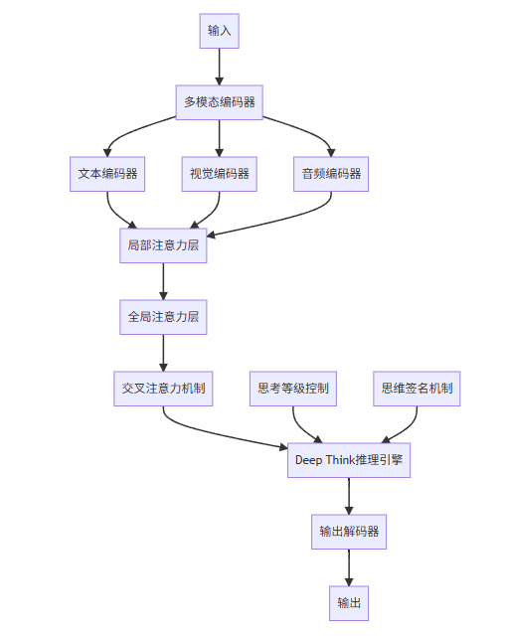
Genimi3核心结构示意图

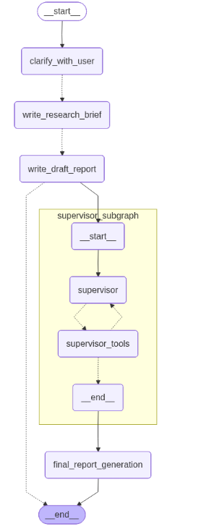
基本流程

技术优势：

对比维度 | 行业常见方案 | 本技术解决方案的优势
知识组织 | 多采用单一知识库或通用问答模式 | 采用概念库+程序库双库协同，更适合规范查询与故障诊断
问题处理 | 偏重直接生成答案 | 按“识别—检索—分析—生成”链路处理，回答更贴合业务
复杂问题分析 | 往往直接给结论，过程不足 | 提供分步骤分析路径，便于故障定位与原因解释
可追溯性 | 答案依据展示不足 | 支持结论、依据、过程统一输出，结果更可解释
输出形式 | 以文本回复为主 | 支持文字、图表、报告一体化输出
业务适配 | 通用能力较强，行业适配有限 | 面向储能运维场景设计，专业性更强
工程能力 | 偏演示应用，扩展性一般 | 具备监控、诊断与迭代能力，便于持续优化

场景验证：
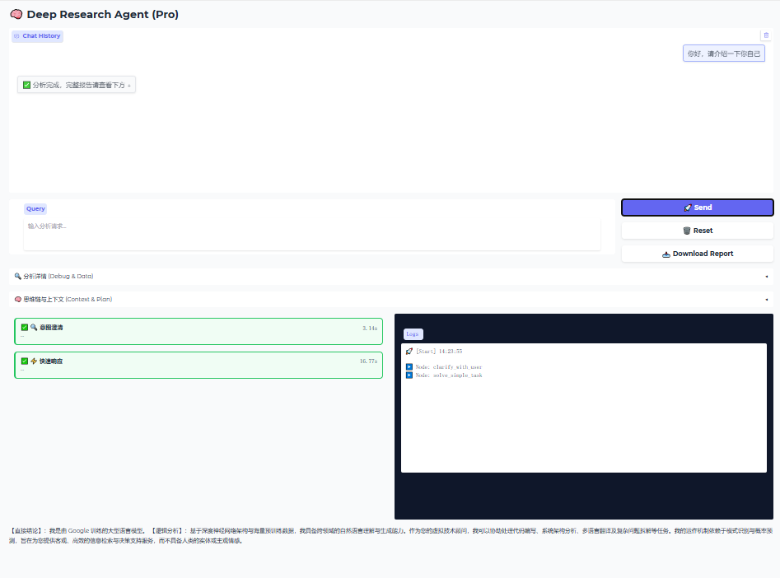
选取部分有代表性的专业领域运维问题进行提问，输出回答覆盖全面、分析链路合理、结论正确。
Q1: 在分析电压数据时，有些电芯并不是全程充电电压偏高(偏低)，放电电压偏低(偏高)，例如：在磷酸铁锂-石墨电池包里，电池串联，电芯2充电<80%SOC电压最低，>80%SOC正常；放电电压全程最高，电芯2的故障是什么？
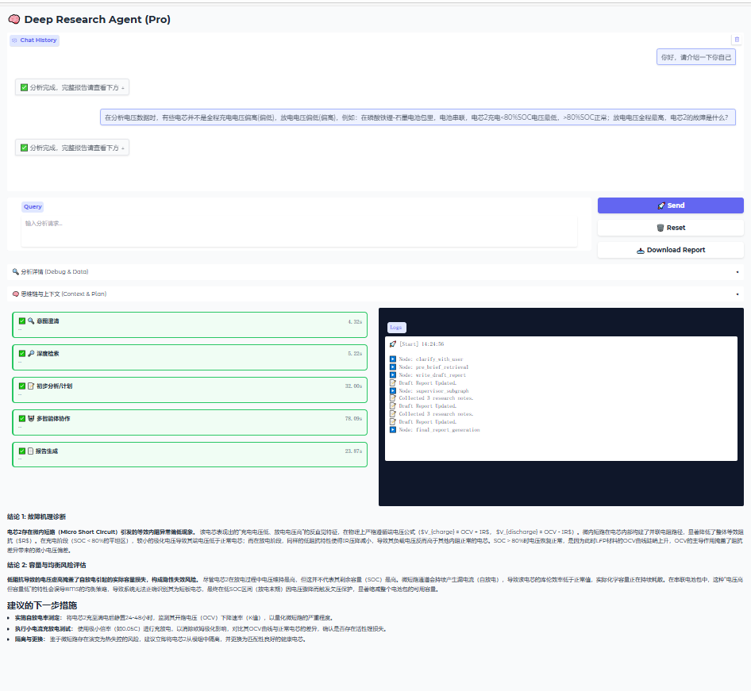

A1: 结论 1: 故障机理诊断
电芯2存在微内短路（Micro Short Circuit）引发的等效内阻异常偏低现象。 该电芯表现出的“充电电压低、放电电压高”的反直觉特征，在物理上严格遵循端电压公式（$V_{charge} = OCV + IR$， $V_{discharge} = OCV - IR$）。微内短路在电芯内部构建了并联电阻路径，显著降低了整体等效阻抗（$R$）。在充电阶段（SOC < 80%的平坦区），较小的极化电压导致其端电压低于正常电芯；而在放电阶段，同样的低阻抗特性使得IR压降减小，导致其负载电压反而高于其他内阻正常的电芯。SOC > 80%时电压恢复正常，是因为此时LFP材料的OCV曲线陡峭上升，OCV的主导作用掩盖了阻抗差异带来的微小电压偏差。

结论 2: 容量与均衡风险评估
低阻抗导致的电压虚高掩盖了自放电引起的实际容量损失，构成隐性失效风险。 尽管电芯2在放电过程中电压维持最高，但这并不代表其剩余容量（SOC）最高。微短路通道会持续产生漏电流（自放电），导致该电芯的库伦效率低于正常值，实际化学容量正在持续耗散。在串联电池包中，这种“电压高但容量低”的特性会误导BMS的均衡策略，导致系统无法正确识别其为短板电芯，最终在低SOC区间（放电末期）因电压骤降而触发欠压保护，显著缩减整个电池包的可用容量。

建议的下一步措施
实施自放电率测定： 将电芯2充至满电后静置24-48小时，监测其开路电压（OCV）下降速率（K值），以量化微短路的严重程度。
执行小电流充放电测试： 使用极小倍率（如0.05C）进行充放电，以消除欧姆极化影响，对比其OCV曲线与正常电芯的差异，确认是否存在活性锂损失。
隔离与更换： 鉴于微短路存在演变为热失控的风险，建议立即将电芯2从模组中隔离，并更换为匹配性良好的健康电芯。

Q2. 在磷酸铁锂-石墨电池包中，电池串联，某电芯充电过程全程最低，电压放电过程由最高变化到最低，放电>20%SOC最高，<20%SOC电压最低，放电后的静置过程中电压也是最低，但充电后静置过程中电压排名会升高。此外，该电池的阻抗在整个电池包中最小，其阻抗值波动性最大。该电芯可能发生了什么故障？
A2: 电池疑似微内短路。
分析过程：充电后静置，该电池电压相比于20颗电芯的中值电压是在上升的，表明内阻低，弛豫过程更快—其电压初始下降速度较快，但很快稳定在一个平台值。与此同时，其他正常电芯的阻抗较高，弛豫过程较慢，电压持续下降的时间更长。因此，在静置的中后期，该电芯的电压下降速度慢于其他电芯，导致其电压相对于中值电压出现“上升”（即电压差缩小）。
放电后静置，该电池电压相比于20颗电芯的中值电压一半是在上升的，一半是在下降（部分静置时间，该电芯的弛豫效应可能占主导，导致电压暂时上升（相对于中值电压）。在另一部分时间，自放电效应占主导，导致电压下降更快（相对于中值电压）。这种不一致性反映了内短路电芯内部状态的动态平衡：弛豫效应（使电压恢复）和自放电（使电压下降）在竞争，导致电压波动。这也可能受到测量时间点或温度变化的影响）。
放电时>20%SOC电压最高：这是由于内短路导致该电芯的整体等效阻抗降低。在磷酸铁锂平坦的放电平台区（SOC>20%），电压对电流在阻抗上的压降非常敏感。当相同的放电电流流过串联电路时，在低阻抗的该电芯上产生的电压降较小，因此其负载电压（端电压）反而高于其他正常电芯。
放电时<20%SOC电压正常：在低SOC区（<20%），磷酸铁锂的放电曲线变得陡峭，电压主要受SOC支配。此时，该电芯的真实SOC较低（由于自放电），其电压迅速下降到与其他电芯相似的水平，阻抗差异的影响减弱，因此电压表现正常。

Q3. 在磷酸铁锂-石墨电池包中，电池串联，某电芯放电全程偏低，充电<80%SOC偏高，>80%SOC正常。且该电芯的内阻偏大。该电池是什么故障？
A3: 该电芯可能是内阻高和微内短路耦合的故障。
分析过程：由于内阻高，该电芯在充电<80%SOC时电压会偏高，而到充电吗末期，由于内短路支路消耗电量，SOC变化变慢，OCV相比于正常电池低，端电压由OCV和极化电压两部分组成，因此高内阻可能和低OCV对电压的影响相互抵消，导致充电末期该电芯的电压和电池包里其它正常电芯一样。对于放电过程，高内阻和微内短路都会使放电点阿姨偏低，因此可以合理解释。

Q4. 在磷酸铁锂-石墨电池包中，电池串联，某电芯充电<80%SOC正常，>80%SOC偏高，放电全程正常。且该电池阻抗中等。该电芯是什么故障？
A4：该电芯的正极在高SOC下脱锂能力率先达到极限。
制造不一致：正极活性物质涂布量略少，或压实密度略高影响锂离子扩散。
材料活性差异：该电芯正极材料的实际可脱嵌锂离子数量较少（例如，锂空位较少）。
轻微老化：该电芯正极可能发生了轻微失锂或活性物质损失，导致其可用的锂库存减少。
而放电电压正常，并不代表它没有问题，只是LFP平坦的平台和串联放电的“木桶效应”（由最先达到截止电压的电芯决定）共同制造了一个“健康的假象”。

案例结论：
从上述验证结果可以看出，本技术能够突破传统阈值式诊断对单一电压高低关系的依赖，针对储能场景中常见的阶段性异常、静置反转、阻抗耦合、机理混合等复杂现象，形成“现象识别—特征关联—机理推断—结果输出”的分析链路。相比仅给出异常告警的常见方案，本技术不仅能够判断“是否异常”，还能够进一步解释“异常为何发生、可能对应何种故障模式”，从而提升诊断结果的专业性、可解释性与工程应用价值。

2、技术挑战

挑战1：高质量数据是主动安全基础
主动安全的根基在于对电池内部状态的精准、实时感知。但数据质量受采集感知、传输、管理、治理到应用的每个环节影响。其中存在采集的广度与深度不足，传统电池管理系统通常只能监测电压、温度等“表面”参数，对于电池内部如微短路、析锂等缓慢发展的隐患，难以有效捕捉，行业内缺乏全生命周期数据积累，特别是关于电池故障和热失控的有效样本稀缺。数据传输受限网络带宽、数据传输丢包，影响数据的准确性和可靠性。数据管理的接口、协议、格式差异导致标准不一和信息孤岛问题严重，易出现信息失真。

挑战2：高精准预测算法模型是关键
利用高质量数据集构建的高精度预测算法模型是主动安全运行关键。在算法模型与预警能力层面，当前多数预警系统基于阈值判断，误报率高、适应性差。要实现准确预警，需要算法能够从多维特征量中识别异常模式，这要求模型具备强大的拟合能力和泛化能力。然而，电池老化过程复杂多变，不同电池类型、使用工况下的失效模式差异巨大，给算法泛化带来挑战。更复杂的是，安全窗口期可能非常短，热失控前的某些特征信号变化缓慢且不明显，而一旦进入热失控早期，从预警到事故发生的窗口期可能只有数小时至数天，要求算法必须具备极高的灵敏度和准确性，才能在极早期识别风险，为干预留出充足时间。

挑战3：系统集成与协同管理的闭环
准确的预警信息必须能触发有效的控制动作形成闭环，但这在复杂的储能系统中并非易事。如多系统协同响应机制不完善，一个储能电站是BMS、EMS、PCS、温控系统、消防系统等多个子系统的复杂集合。这些系统往往来自不同供应商，接口和通信协议各异，导致即便预警准确，BMS、EMS、冷却系统和消防系统无法实现毫秒级的协同响应，预警也无法转化为有效的控制动作，难以形成“预测-预警-处置”的闭环管理。然后从预测到维护的链条打通，行业普遍依赖“故障后维修”的被动模式，缺乏基于数据驱动的预测性维护策略和智能运维平台。当系统发出早期风险预警后，如何精准定位劣化电池、制定科学的检修策略并高效执行，对许多电站来说仍是挑战。

三、客户价值

价值1：突破安全预警瓶颈
传统储能电站的安全严重依赖电池管理系统（BMS）基于固定阈值的报警，这种方式对于电池内部缓慢发展的故障（如微短路、析锂）极不敏感，往往在热失控发生前几分钟甚至几秒才能触发警报，为应急处置留下的时间窗口极短。
主动安全技术通过多维特征量融合分析和AI算法，能够捕捉到这些缓变故障的早期特征。电池系统故障超前预警已实现提前11天预警，预警精度准确率>99%,识全率>2%,误报率<0.3%，对电池不一致性、内短路等隐患的早期识别，将预警窗口大幅提前至数天甚至数周，真正实现了从“报警”到“预警”的跨越，把安全事故扼杀在萌芽状态。基于AI算法的多参数融合分析，能够有效甄别误报警，将传统阈值报警的误报率显著降低，避免了因误报导致的频繁停机或系统误动，提升了系统的可靠性。通过开发数据驱动和基于模型相融合的多故障诊断算法，故障诊断的平均准确率>90%；精准实现故障检测、故障分离及故障定级，为故障排查和修复工作提供详细、可靠的依据。

价值2：实现精准化与预测性运维
传统的“定期巡检、故障后维修”模式，不仅效率低下，且无法预防故障。主动安全技术通过实时分析海量运行数据，为每个电池建立全生命周期健康档案。系统能够精准定位即将劣化的电池单元，并推荐最优维护策略，使得运维工作从“被动响应”转向“主动预测”。
这种预测性维护能力，一方面可以显著减少非计划停机时间，提升电站可用性；另一方面，通过提前更换劣化电池，避免其影响整个电池簇的性能，从而延缓系统整体衰减，有效延长储能系统的整体使用寿命。

价值3：打通系统协同壁垒
储能电站安全涉及BMS、能源管理系统（EMS）、变流器（PCS）、冷却系统和消防系统等多个环节。在传统模式下，这些系统常来自不同供应商，协议各异，形成“信息孤岛”，难以实现有效联动。
主动安全技术通过构建云边端协同的统一平台，打破了这些壁垒。当系统识别到潜在风险时，可立即联动EMS调整充放电策略，通知冷却系统加强制冷，并做好消防系统启动准备。这种“监测-预警-控制-运维”闭环管理，将孤立的安全组件整合为有机的防御体系，极大提升了系统的整体可靠性。

价值4：提升电站全生命周期价值
在储能系统价格持续下行的市场环境下，业主愈发关注项目的全生命周期投资回报。主动安全技术通过提升系统可靠性和延长寿命，直接降低了运维成本并提升了发电收益。
更重要的是，它增强了储能资产的透明度和可预测性。金融机构可以更清晰地评估资产状态，这有助于提升项目的可融资性。同时，智能化运维平台使电站运营方能够基于实时数据制定更优的电力市场交易策略，从而最大化收益。

四、项目案例
港青（电池健康）、浩通（电站运行）、广汽/合美（SOC/SOH）等项目简介。补充主动均衡项目案例。
1、电池健康系统-
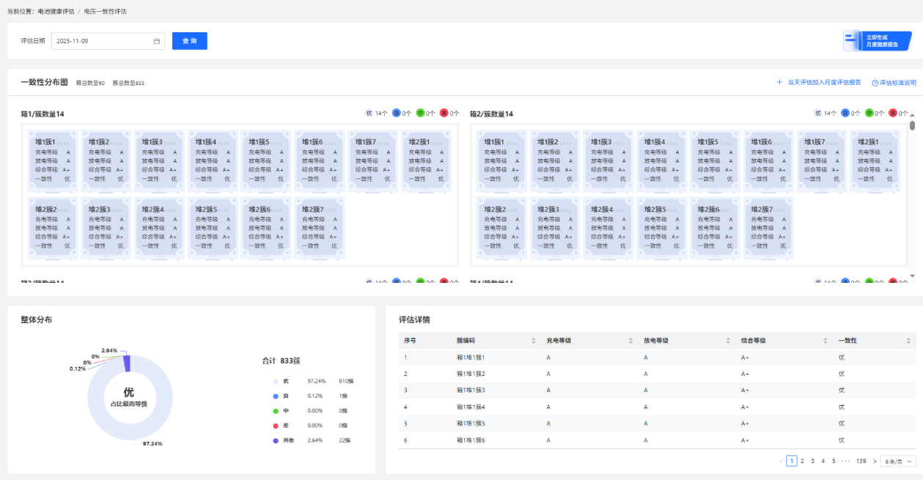
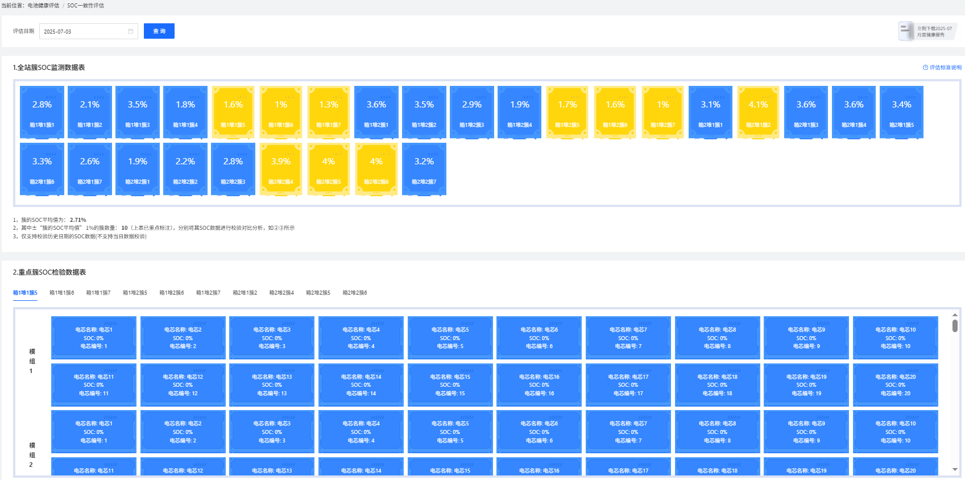
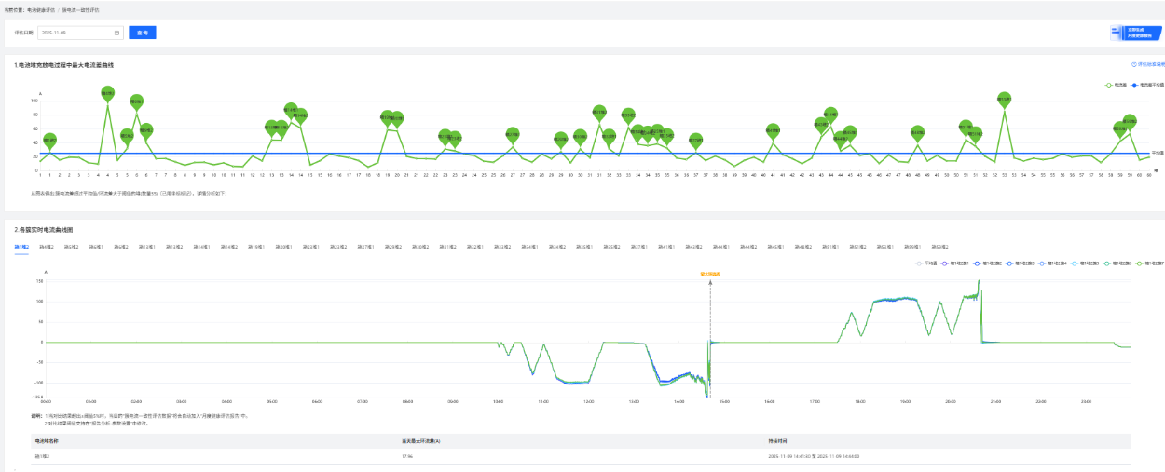
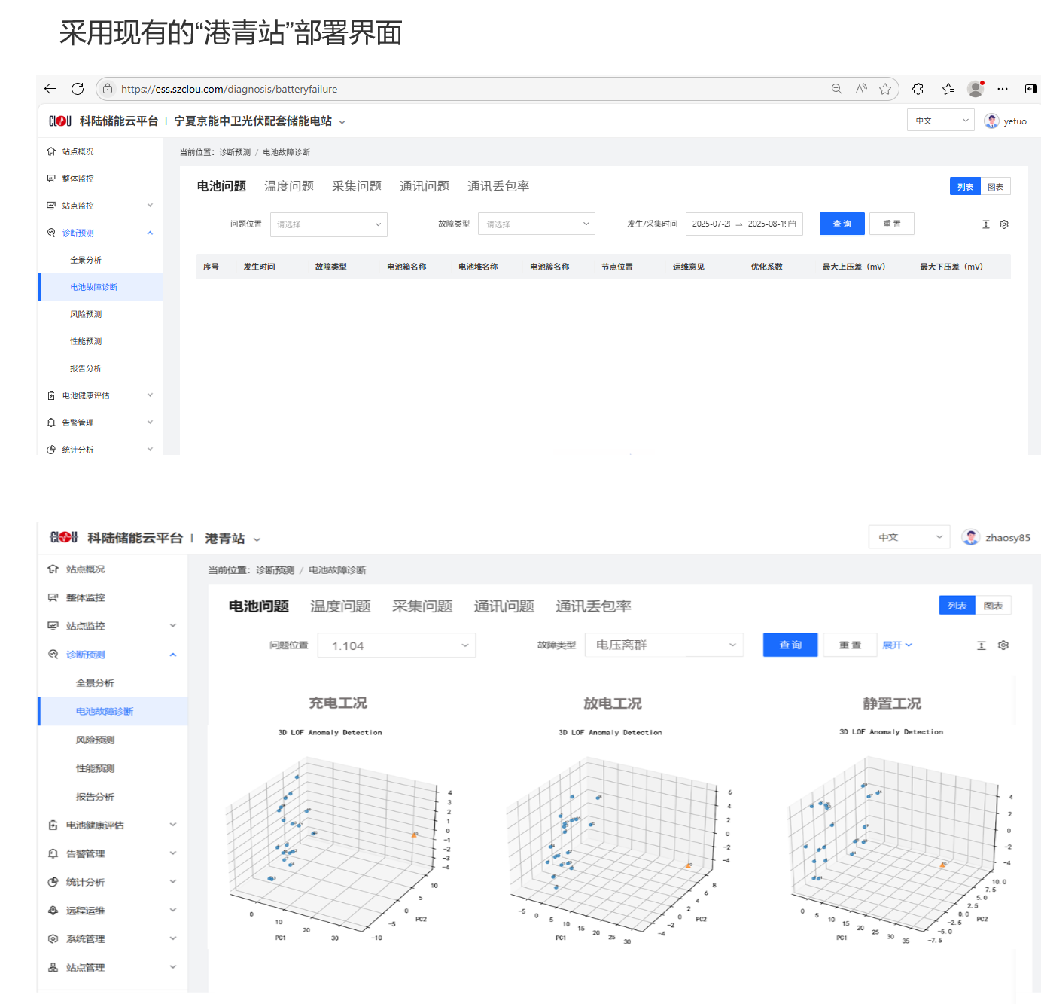

2、电站运行系统
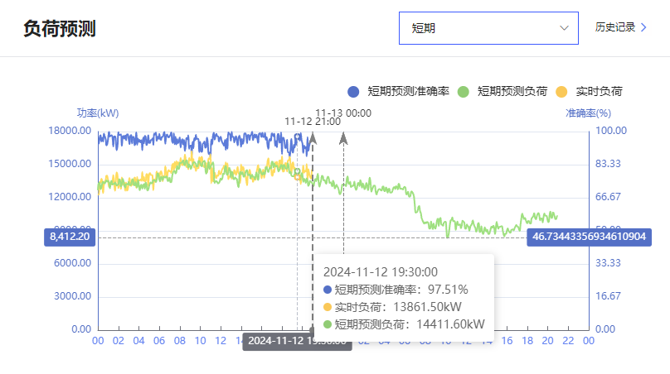

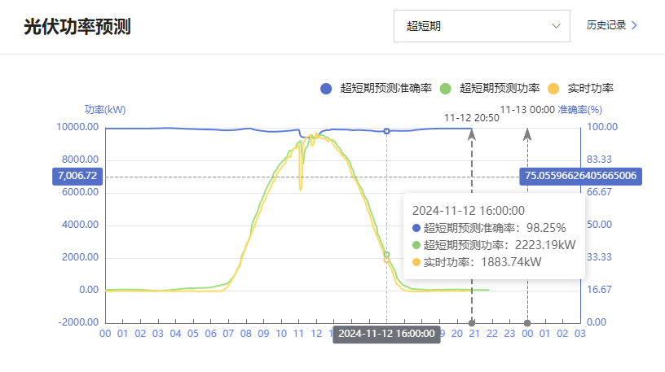

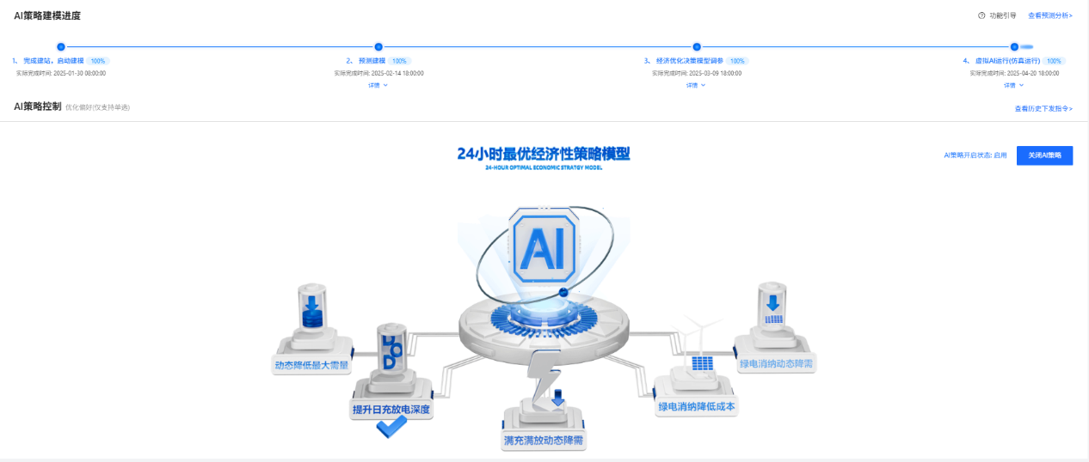
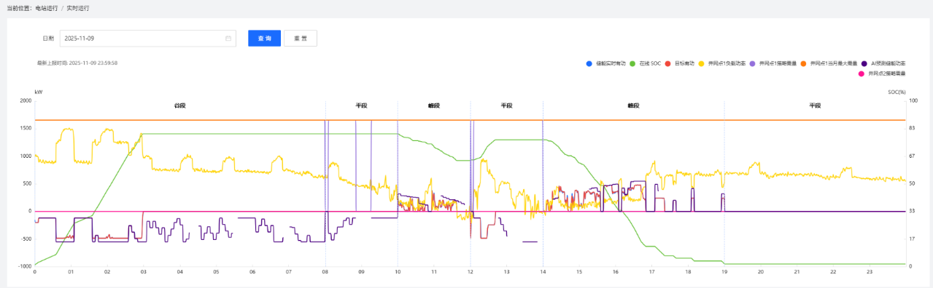

五、结语与展望
安全是储能产业发展的生命线。主动安全技术的发展正推动储能行业从“被动防护”向“主动预警、智能防御”转变，成为构建新型电力系统的重要基石。
未来储能安全技术将呈现深度融合与高度智能化的特征。AI技术已从辅助工具演进为系统的“智能内核”，其与储能技术的结合将更加紧密。未来的储能系统将是具备自感知、自诊断、自决策、自优化能力的智能体。储能安全水平的提升需依靠全行业构建协同创新的生态系统，这场深刻变革不仅依靠技术创新，也亟需标准、政策和商业模式的协同支撑。

